Федеральное государственное автономное образовательное учреждение высшего образования «Национальный исследовательский университет ИТМО»

Факультет программной инженерии и компьютерной техники

Домашняя работа 1 по дисциплине «Дискретная математика»
Вариант №9

Выполнил: Баукин Максим Александрович
Поток: 1
Группа: P3132
Принимающий: Поляков Владимир Иванович
Должность: доцент факультета ПИиКТ

Г. Санкт-Петербург 2024
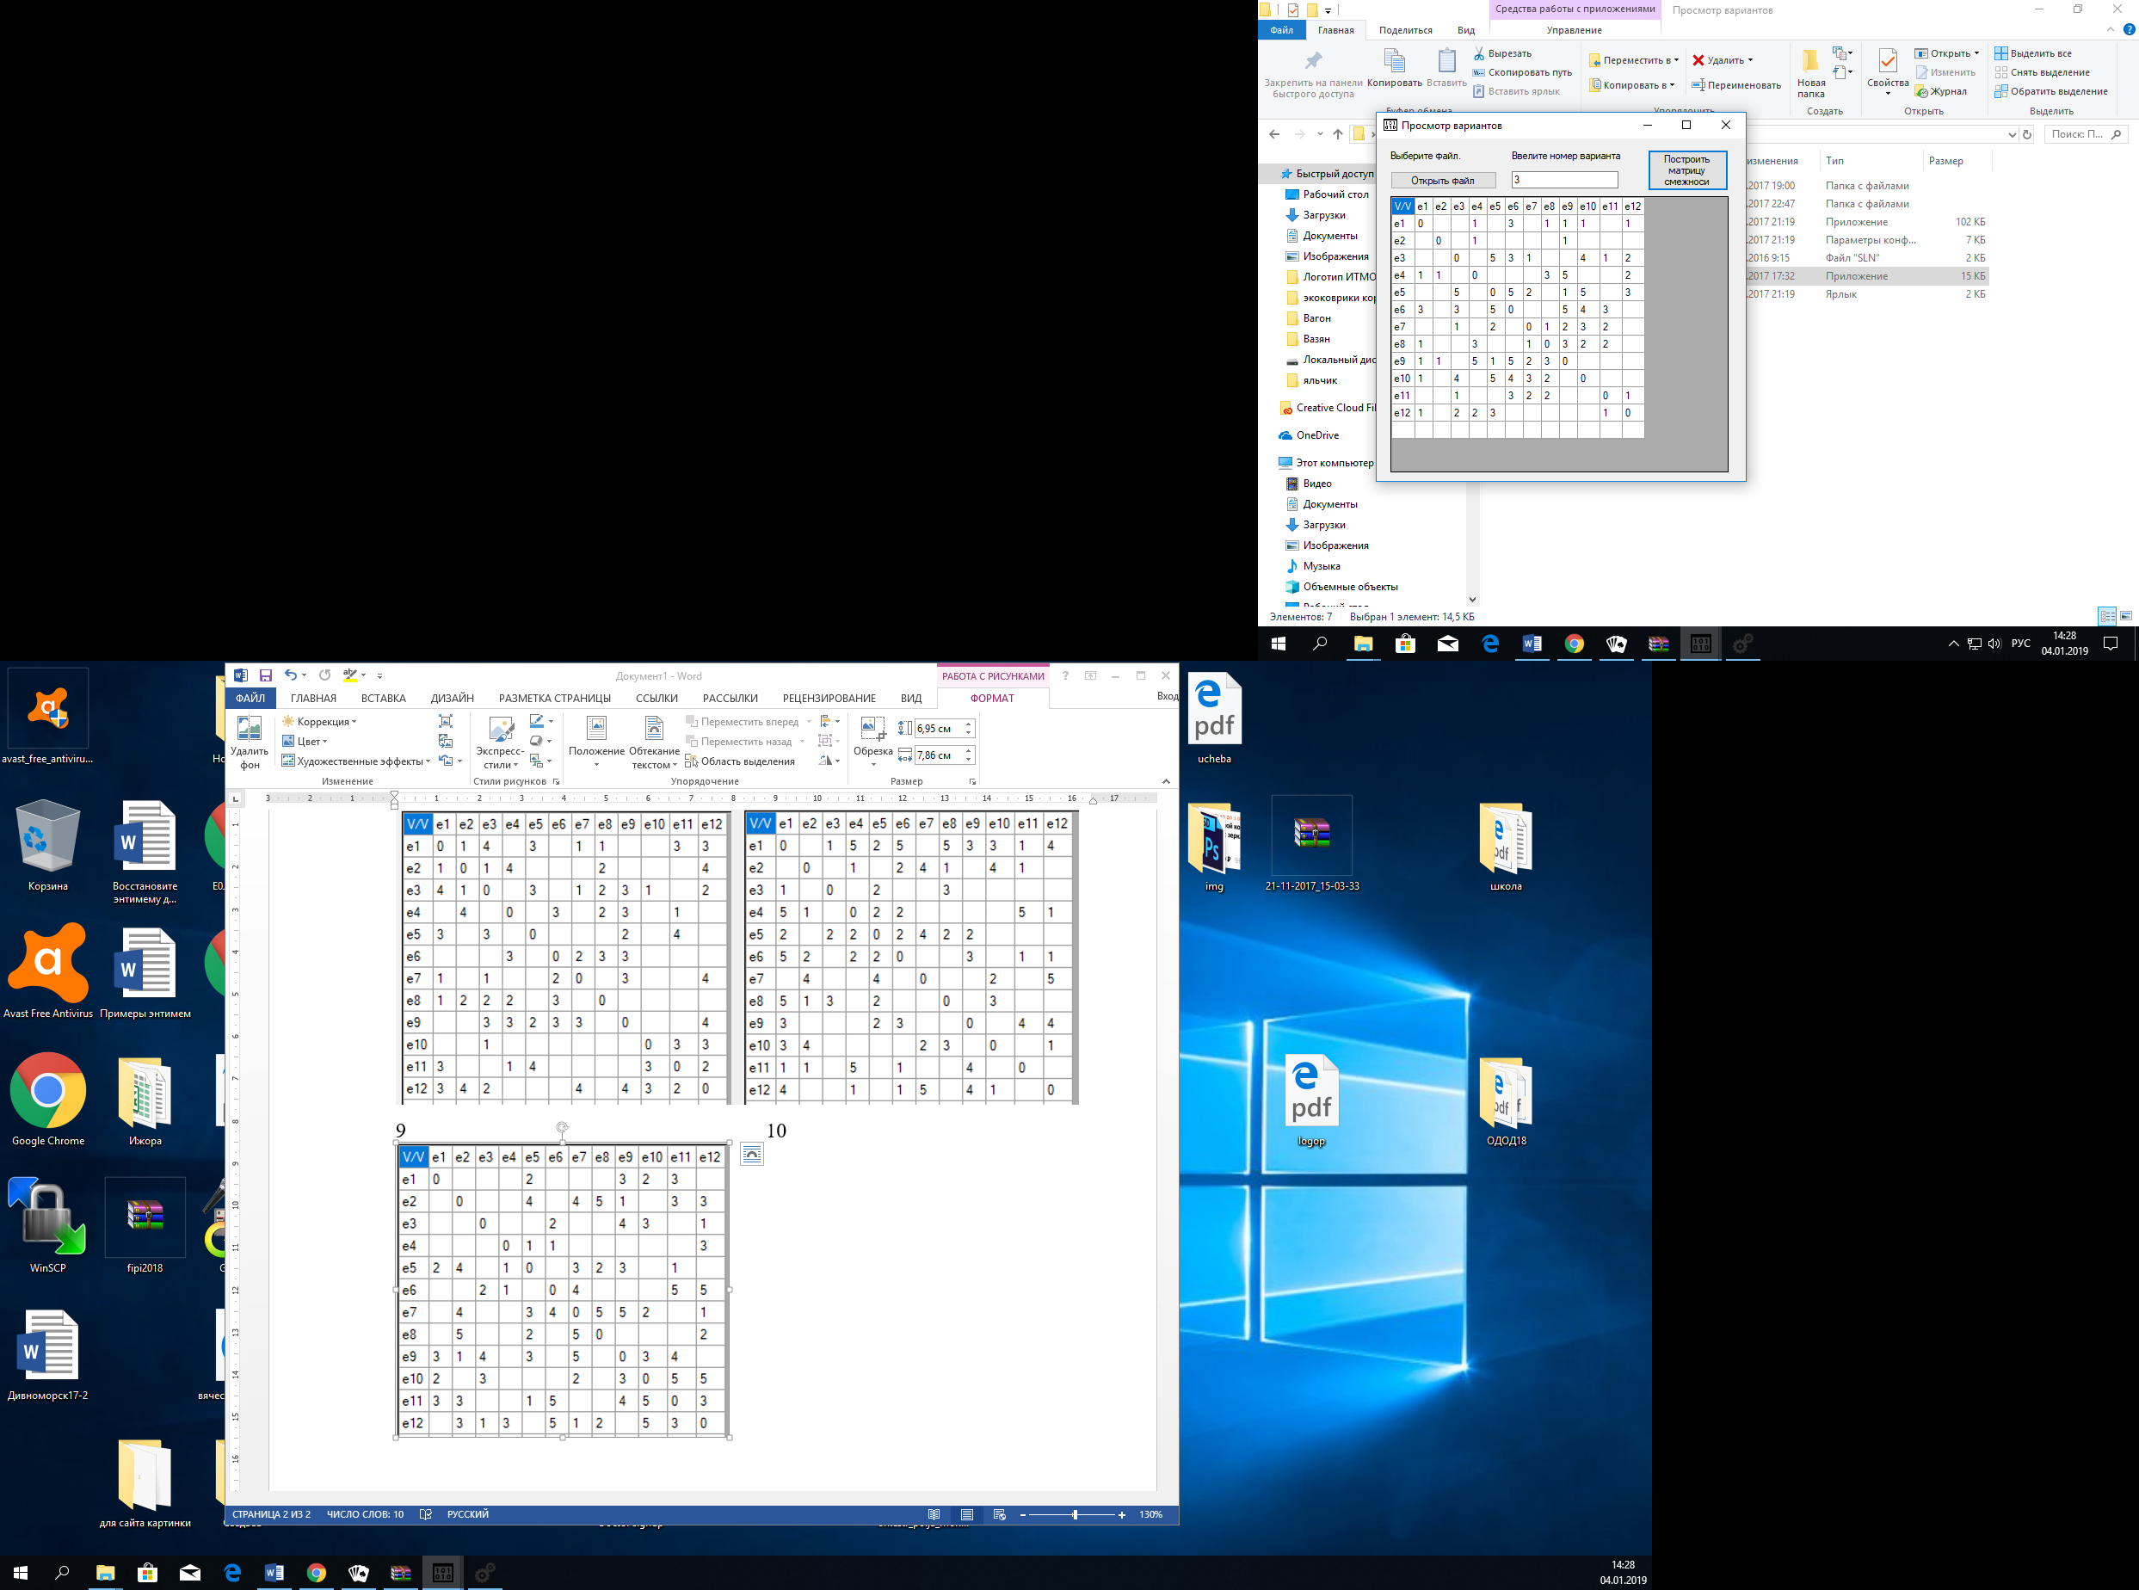

Воспользуемся алгоритмом, использующим упорядочивание вершин.

- Положим j = 1
- Посчитаем количество ненулевых элементов r_{i} в матрице R:

V/V | e₁ | e₂ | e₃ | e₄ | e₅ | e₆ | e₇ | e₈ | e₉ | e₁₀ | e₁₁ | e₁₂ | r_{i}
e₁ | 0 |  |  | 1 |  | 3 |  | 1 | 1 | 1 |  | 1 | 6
e₂ |  | 0 |  | 1 |  |  |  |  | 1 |  |  |  | 2
e₃ |  |  | 0 |  | 5 | 3 | 1 |  |  | 4 | 1 | 2 | 6
e₄ | 1 | 1 |  | 0 |  |  |  | 3 | 5 |  |  | 2 | 5
e₅ |  |  | 5 |  | 0 | 5 | 2 |  | 1 | 5 |  | 3 | 6
e₆ | 3 |  | 3 |  | 5 | 0 |  |  | 5 | 4 | 3 |  | 6
e₇ |  |  | 1 |  | 2 |  | 0 | 1 | 2 | 3 | 2 |  | 6
e₈ | 1 |  |  | 3 |  |  | 1 | 0 | 3 | 2 | 2 |  | 6
e₉ | 1 | 1 |  | 5 | 1 | 5 | 2 | 3 | 0 |  |  |  | 7
e₁₀ | 1 |  | 4 |  | 5 | 4 | 3 | 2 |  | 0 |  |  | 6
e₁₁ |  |  | 1 |  |  | 3 | 2 | 2 |  |  | 0 | 1 | 5
e₁₂ | 1 |  | 2 | 2 | 3 |  |  |  |  |  | 1 | 0 | 5
- Упорядочим вершины графа в порядке не возрастания r_{i}:
e₉, e₁, e₃, e₅, e₆, e_{7,} e₈, e₁₀, e_{4,} e_{11,} e₁₂, e₂
- Красим в первый цвет вершины e₉, e₃.
- Так как остались неокрашенные вершины, удалим из матрицы R строки и столбцы, соответствующие вершинам e₉, e₃.
- Положим j = j + 1 = 1 + 1 = 2
V/V | e₁ | e₂ | e₄ | e₅ | e₆ | e₇ | e₈ | e₁₀ | e₁₁ | e₁₂ | r_{i}
e₁ | 0 |  | 1 |  | 3 |  | 1 | 1 |  | 1 | 5
e₂ |  | 0 | 1 |  |  |  |  |  |  |  | 1
e₄ | 1 | 1 | 0 |  |  |  | 3 |  |  | 2 | 4
e₅ |  |  |  | 0 | 5 | 2 |  | 5 |  | 3 | 4
e₆ | 3 |  |  | 5 | 0 |  |  | 4 | 3 |  | 4
e₇ |  |  |  | 2 |  | 0 | 1 | 3 | 2 |  | 4
e₈ | 1 |  | 3 |  |  | 1 | 0 | 2 | 2 |  | 5
e₁₀ | 1 |  |  | 5 | 4 | 3 | 2 | 0 |  |  | 5
e₁₁ |  |  |  |  | 3 | 2 | 2 |  | 0 | 1 | 4
e₁₂ | 1 |  | 2 | 3 |  |  |  |  | 1 | 0 | 4

- Упорядочим вершины графа в порядке не возрастания r_{i}:
e₁, e₈, e₁₀, e_{4,} e₅, e₆, e_{7,} e_{11,} e₁₂, e₂

- Красим во второй цвет вершины e₁, e₅, e₁₁, e₂.
- Так как остались неокрашенные вершины, удалим из матрицы R строки и столбцы, соответствующие вершинам e₁, e₅, e₁₁, e₂.
- Положим j = j + 1 = 2 + 1 = 3
V/V | e₄ | e₆ | e₇ | e₈ | e₁₀ | e₁₂ | r_{i}
e₄ | 0 |  |  | 3 |  | 2 | 2
e₆ |  | 0 |  |  | 4 |  | 1
e₇ |  |  | 0 | 1 | 3 |  | 2
e₈ | 3 |  | 1 | 0 | 2 |  | 3
e₁₀ |  | 4 | 3 | 2 | 0 |  | 3
e₁₂ | 2 |  |  |  |  | 0 | 1

- Упорядочим вершины графа в порядке не возрастания r_{i}:
e₈, e₁₀, e_{4,} e₇, e₆, e₁₂
- Красим в третий цвет вершины e₈, e₆, e₁₂.
- Так как остались неокрашенные вершины, удалим из матрицы R строки и столбцы, соответствующие вершинам e₈, e₆, e₁₂.
- Положим j = j + 1 = 3 + 1 = 4
V/V | e₄ | e₇ | e₁₀ | r_{i}
e₄ | 0 |  |  | 0
e₇ |  | 0 | 3 | 1
e₁₀ |  | 3 | 0 | 1

- Упорядочим вершины графа в порядке не возрастания r_{i}:
e₇, e₁₀, e₄
- Красим в четвертый цвет вершины e₇, e₄
- Так как остались неокрашенные вершины, удалим из матрицы R строки и столбцы, соответствующие вершинам e₇, e₄
- Положим j = j + 1 = 4 + 1 = 5
V/V | e₁₀ | r_{i}
e₁₀ | 0 | 0

- Упорядочим вершины графа в порядке не возрастания r_{i}:
e₁₀
- Красим в пятый цвет вершины e₁₀
Для раскраски вершин графа приближенным алгоритмом потребовалось пять цветов.

